Cuadros Decorativos en Alto Relieve de las Especies de Animales en Vía de Extinción con Difusión en los Medios Digitales

José A. Díaz, Roció Jiménez, Daniela Julio, Michel López, Eryenis Pizarro y Nelmys Sobrino

I.E.D German Vargas Cantillo Fe y Alegría

C. P. Lifeth Herrera.

Gestión Contable y Financiera

Noviembre 2024

Tabla de contenido

- Resumen……………………………………………………………………….............3
  - Abstract…………………………………………………………………………4
- Introducción………………………………………………………………………….
  - Objetivos………………………………………………………………………….5
    - Objetivo general……………………………………………………….......5
    - Objetivos específicos………………………………………………….......5
  - Justificación………………………………………………………………………6
- Marco Teórico……………………………………………………………………........7
  - Antecedentes………………………………………………………………….......8
- Marco Conceptual…………………………………………………………………...9
- Estudio Económico…………………………………………………………………..10
  - Análisis de mercado……………………………………………………………..11
  - Estudio técnico de la producción………………………………………………..13
- Estudio de Costos…………………………………………………………………….15
- Conclusión…………………………………………………………………………...18
- Referencias Bibliográficas……………………………………………………18
- Anexos……………………………………………………………………………….21

Resumen
Ante la creciente inquietud respecto al impacto de las actividades humanas en el medio ambiente y la biodiversidad, se torna imprescindible desarrollar propuestas que foméntenla preservación del ecosistema y los elementos que lo conforman, dado que son fundamentales para el funcionamiento del planeta. A partir de esta problemática surge este proyecto con el objetivo de contribuir a la conservación de los animales en vía de extinción por medio de cuadros en alto relieve que contengan códigos QR que engloben la información de cada especie, con el propósito de captar la atención de los consumidores a través de representaciones visuales llamativas y a su vez proporcionar información adicional que aborde la importancia y la situación en la que se encuentra cada especie, teniendo una difusión en las redes sociales, permitiendo un fácil acceso a todo público. Lo cual es crucial para aumentar la concientización y promover acciones para la protección de fauna. Buscando generar una conexión emocional entre el espécimen retratado y el espectador lo cual le otorga un mayor impacto ambiental al producto, dado que hay una sensibilización más profunda en el individuo al cohesionar el componente artístico, educativo-tecnológico y emocional. Esta iniciativa se sustenta con una metodología intensiva de investigación en internet acerca de ideas desarrolladas anteriormente que se alinean a esta y proporcionan aportes pertinentes para un mayor desenvolvimiento en el entorno.

Abstract
Given the growing concern regarding the impact of human activities on the environment and biodiversity, it is essential to develop proposals that promote the preservation of the ecosystem and the elements that comprise it, since they are essential for the functioning of the planet. This project arises from this problem with the aim of contributing to the conservation of animals in danger of extinction by means of high relief paintings that contain QR codes that encompass the information of each species, with the purpose of capturing the attention of consumers through eye-catching visual representations and in turn providing additional information that addresses the importance and the situation in which each species is found, having a dissemination in social networks, allowing easy access to the general public. Which is crucial to increase awareness and promote actions for the protection of fauna. Seeking to generate an emotional connection between the specimen portrayed and the viewer, which gives a greater environmental impact to the product, given that there is a deeper awareness in the individual by uniting the artistic, educational-technological and emotional components. This initiative is supported by an intensive internet research methodology on previously developed ideas that are aligned with this one and provide relevant contributions for greater development in the environment.

Objetivos
Objetivo general
Elaborar y comercializar cuadros inspirados en los animales en vía de extinción con difusión en las plataformas digitales donde se proporcione información sobre cada especie, con el objetivo de concientizar a los consumidores sobre la importancia de proteger la fauna del país y promover la conservación ambiental.
Objetivos específicos
- Producir un impacto positivo en el medio ambiente que permita su transformación, impulsando el crecimiento empresarial
- Utilizar técnicas y materiales amigables con el medio ambiente para la creación de los cuadros, apoyando la sostenibilidad y reflejando el compromiso con el medio ambiente.
- Implementar estrategias de marketing que destaquen la relevancia ambiental y educativa de los cuadros para captar la atención de los clientes e intensificar el impacto del producto.
- Ofrecer productos de calidad con diseños atractivos y costos asequibles.
- Generar una conexión emocional entre el consumidor y la especie representada a partir de métodos artísticos.

Justificación
Este proyecto presenta cuadros en alto relieve de animales en peligro de extinción, complementados con códigos QR que ofrecen información de interés sobre cada especie a través de la difusión digital. Por lo que su coherencia se basa en la creciente conciencia global sobre la protección de la biodiversidad y el impacto negativo de las acciones humanas en los ecosistemas. Al enfocarse en especies amenazadas, aborda una preocupación ambiental crítica a través del arte, un medio efectivo para conectar emocionalmente con el público.
Por otra parte su relevancia se presenta en su enfoque educativo, utilizando las redes sociales como un medio para facilitar el acceso inmediato a información sustanciosa sobre estos seres. Lo cual promueve una comprensión más profunda del estado decisivo en el que se encuentran y aumenta la conciencia sobre la conservación. De esta forma, esta propuesta no solo informa, sino que también inspira a la acción en defensa de la diversidad biológica.
Adicionalmente, se combina el ámbito artístico y tecnológico para embellecer los espacios de exhibición, como oficinas, escuelas u inclusive el hogar. Además no solo mejora estéticamente estos entornos, sino que también genera un espacio que invita a reflexionar sobre la sostenibilidad y la preservación.

Marco Teórico
En la actualidad, el mundo cuenta con numerosas especies de animales que se encuentran en peligro de extinción. Según un estudio realizado por Sejia (2024) esto es a causa de la labor tan cruel del hombre siendo está justificada bajo fundamento de que esto hace parte de su evolución; generando una alarmante taza de extinción que “aproximadamente 7.7 millones de especies de animales diferentes y un 20% de las mismas están en peligro de extinción hoy en día”. Debido a esto, el planeta busca una mejor vigilancia y protección de la fauna. Por lo que la disminución de estas es cada vez más drástica y produce un desequilibrio de los ecosistemas causando efectos inmediatos o de largo alcance que afectan a otros organismos y a los humanos por lo que surge la necesidad de una herramienta para la educación y la concientización.
Cabe resaltar que Colombia es uno de los países más biodiverso en el planeta , sin embargo, esta atraviesa graves amenazas a nivel nacional. Algunas investigaciones tales como la de UICN (2024) afirma que “el país cuenta con 1203 especies clasificadas en categoría de amenaza” Esta información no solo proporciona un contexto sobre la situación crítica puesto que la cifra es alarmante y refleja la urgencia de la fauna afectada, por lo que establecer una conexión entre el arte y la conservación, destacan la necesidad de proteger la biodiversidad Colombiana. Además la integración de estos ámbitos puede generar un impacto de gran magnitud para la conservación de las especies y sus ecosistemas que están en peligro.
De acuerdo con la teoría del Arte Transformador Social de Wajnerman (2007) el arte tiene la capacidad de generar cambios significativos en la sociedad, es decir , el arte no solo refleja la realidad, sino que también puede transformarla al crear conciencia sobre problemas sociales. Para abordar esta problemática se hace necesario generar un impacto emocional significativo en los individuos que los incite a proteger el medio ambiente por iniciativa propia, lo que permitirá una concientización ambiental prolongada, por lo cual se busca sensibilizar a las personas a través de obras artísticas que puedan establecer una conexión con el espectador para producir dicha influencia.

Antecedentes
La preservación de la biodiversidad y la concientización ambiental son temas de gran interés en el mundo actual, debido a la creciente amenaza en los ecosistemas y las especies en peligro de extinción. En este contexto, surge la necesidad de iniciativas innovadoras que no solo informen, sino que también inspiren a la acción. Este proyecto propone la creación de cuadros en alto relieve que representan animales en peligro de extinción, con el propósito de educar y concientizar a los consumidores sobre la importancia de preservar estas especies y su impacto cultural, especialmente en el contexto colombiano.
Para desarrollar este proyecto, es relevante considerar investigaciones previas que han abordado la sostenibilidad y la educación ambiental. Tales como el de Castilla y Miranda (2019) En su investigación, realizada en la Universidad de la Costa, se abordó el Proyecto Escolar PRAE, Estrategia Pedagógica de Sensibilización y Cuidado del Medio Ambiente, cuyo objetivo era transformar la conciencia ambiental de los actores educativos de la institución educativa departamental de Guáimaro atreves de la reestructuración del proyecto ambiental PRAE . Este proyecto destacó la importancia de incorporar prácticas educativas que promuevan una mayor comprensión y compromiso con la sostenibilidad ambiental, creando un entorno educativo más consciente de los problemas ambientales. Lo anterior suministró un apoyo al proyecto dado que

sustenta la gran importancia de incorporar una herramienta con información educativa al producto para fomentar una concientización más eficaz en los consumidores lo cual permitirá obtener un mayor impacto ambiental
Restrepo y Torres (2016) En la Universidad de Antioquia, se desarrolló un Modelo de Negocio Sostenible para Emprendimientos en Medellín, con un enfoque en la utilización de materiales ecológicos y tecnologías de comunicación. Esta investigación subrayó la necesidad de integrar prácticas sostenibles en el ámbito empresarial, enfatizando el papel de los materiales ecológicos y las estrategias de comunicación para promover productos con un enfoque ambientalmente responsable.
La investigación resalta la importancia de la tecnología y los medios de comunicación como una estrategia para promover el cuidado del medio ambiente. Lo cual se realizará por medio de las redes sociales, dónde se promocionará el producto para obtener un mayor auge en las ventas, y además, intensificar el impacto ambiental.

Marco Conceptual
Colombia se caracteriza por su gran biodiversidad. Sin embargo, con el “pasar de los años se ha ido perdiendo hasta un 18% de está por diversos factores como la contaminación” Humboldt (2024), por lo que se han visto afectados los ecosistemas del país en donde “conjuntos de especies interactúan entre sí en un territorio determinado” Conabio (2020). Según Bogotanitos, una revista expedida por la alcaldía de Bogotá, estas agrupaciones al no tener un sitio donde desarrollarse y reproducirse se encuentran en riesgo de extinguirse. Por lo cual es fundamental crear estrategias de preservación para mantener un equilibrio ecológico el cual “representa una estabilidad biológica de los seres vivos y el entorno” Blog de Ceupe (2022) tales como los emprendimientos sostenibles puesto que se “generan ingresos y al mismo tiempo se protege el medio ambiente” Ayudaenacción (2023). Además de adicionar prácticas educativas como la que ofrece ambiente Bogotá una página remitida por el gobierno que plantea que el proyecto PRAE cumple con esta finalidad dado que se ha implementado en diversas instituciones como un medio de sensibilización ambiental.

Estudio Económico
El objetivo de contribuir a la preservación y cuidado de las especies no solo se plasma como un proyecto investigativo, sino que también lo hace en forma de una empresa, la cual tiene como nombre Wildanger Art, ofreciendo la elaboración y conservación de cuadros artísticos en alto relieve de animales en vía de extinción con códigos QR que contengan información de cada especie plasmada.
La empresa tiene como misión diseñar y ofrecer cuadros en alto relieve únicos que representen a los animales en peligro de extinción, promoviendo un impacto en las plataformas digitales, creando consciencia sobre la necesidad de proteger al medio ambiente.

La empresa se visiona en convertirse en una marca reconocida en la creación de obras artísticas que le den vida al hogar y también despierten una mayor conciencia ambiental a través de estrategias digitales para la difusión de conocimiento sobre estas especies.
Los objetivos de esta empresa son los de producir un impacto positivo en el medioambiente, permitiendo su transformación y promoviendo el crecimiento empresarial; también, implementar el uso de materiales amigables con el medio ambiente, además, utilizar estrategias de marketing llamativas para captar la atención de los clientes e intensificar las ventas al ofrecer productos de calidad con diseños atractivos y costos asequibles.
La empresa está organizada de la siguiente manera:
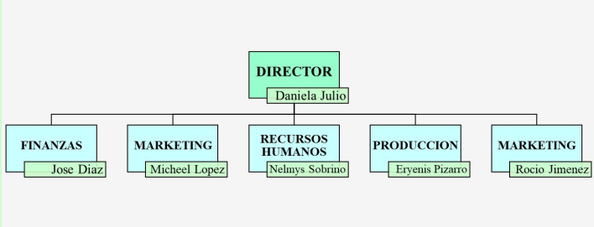
Análisis de mercado
Para conocer cuántos podrían ser los potenciales clientes de la empresa, se realizó una encuesta en la que se identificó que los encuestados son mayormente jóvenes y adultos. Un factor clave es que el 82.2% del 100% de los participantes mostró intención de compra, indicando un alto potencial de aceptación en el mercado. Sin embargo, se debe prestar atención a la poca frecuencia de las compras, ya que una cierta parte de los encuestados no adquiere cuadros con frecuencia, debido a esto la empresa deberá implementar una estrategia de marketing efectiva que no solo atraigan nuevos clientes, sino que también genere la repetición de compra, adicionalmente el uso activo de redes sociales es un factor que deben ser considerado en la estrategia de distribución la cual se dará principalmente en el sur de Barranquilla por lo que la promoción a través de estas plataformas no solo aumentará la visibilidad del producto, sino que permitirá ampliar la zona de comercialización.
Por otro lado, la preferencia por cuadros de tamaño mediano y colores cálidos, le permite a la empresa guiar el proceso de producción, asegurando que el producto se acoja a las expectativas del comprador. Además, el interés en la conservación de especies y el estar informado sobre animales que se encuentran en peligro de extinción, refuerza la viabilidad del producto en el mercado, ya que los encuestados están dispuestos a apoyar iniciativas que promuevan la conciencia ambiental.
Lo que hace diferente a la empresa, es que se enfoca en los animales en peligro de extinción, como una forma de representarlos para así sensibilizar a las personas sobre la importancia del cuidado ambiental y la preservación de estas especies. Además, deberían comprar el producto de la empresa porque son diseños únicos y diferentes debido a que el proyecto busca representar a las especies en peligro de extinción de forma creativa.
En la ciudad de Barranquilla hay un total de 5 empresas que producen el mismo producto que se ofrece, una de estas empresas es Mercado libre, Falabella, posterbarranquilla, entre otras, donde la líder en el rubro es posterbarranquilla, y todas estas empresas atienden a todo público, con una excepción de Falabella, que atiende especialmente a las mujeres, pero también al resto de clientes; los clientes compraran el producto a través de páginas web principalmente por las redes sociales como Instagram y por venta física, además de que las personas compran el producto porque quieren decorar o ambientar su hogar y tienen interés en el arte. Una diferencia con la competencia es que ofrecen productos de buena calidad, con acabados profesionales, debido a su experiencia en la producción de este producto, y lo comercializan por un costo de $54.000 hasta $180.000.
En general, el único producto de la empresa son los cuadros artísticos en alto relieve inspirados en animales endémicos de Colombia que se encuentren en peligro de extinción, estos cuadros le brindan una imagen más estética a los espacios convirtiéndolos en lugares más acogedores y agradables para el público, poseyendo un precio entre $50.000-$100.000 pesos, debido a que están hechos con materiales de calidad lo cual permite que estos tengan una larga duración y al estar fabricados a mano, lleva mucho tiempo para la elaboración de un solo cuadro.
El producto se distribuirá a los clientes mediante los domicilios en toda la ciudad de barranquilla, y se promocionara el producto a través de las redes sociales, debido a que son plataformas de fácil acceso y de uso frecuente, por las cuales se busca captar la atención de los clientes por medio de estrategias de marketing para que conozcan y se interesen por el producto.

Estudio técnico de la producción
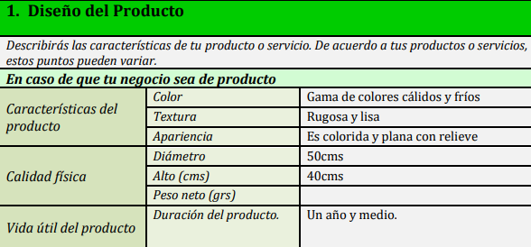
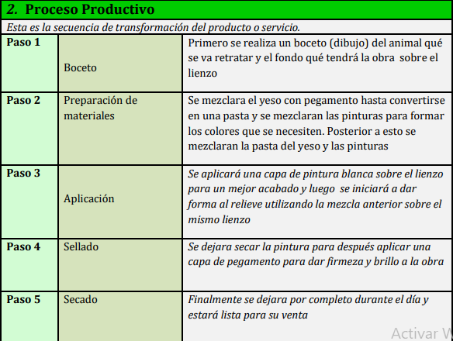
Distribución del espacio de trabajo:
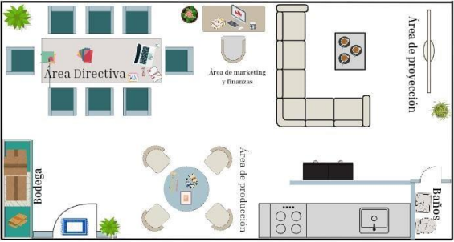

Estudio de Costos
Calculo de materiales
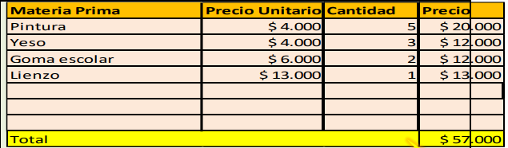
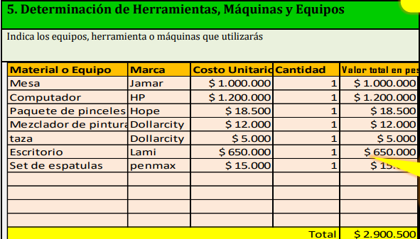

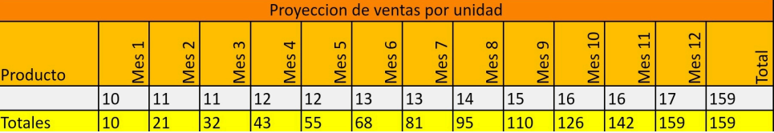

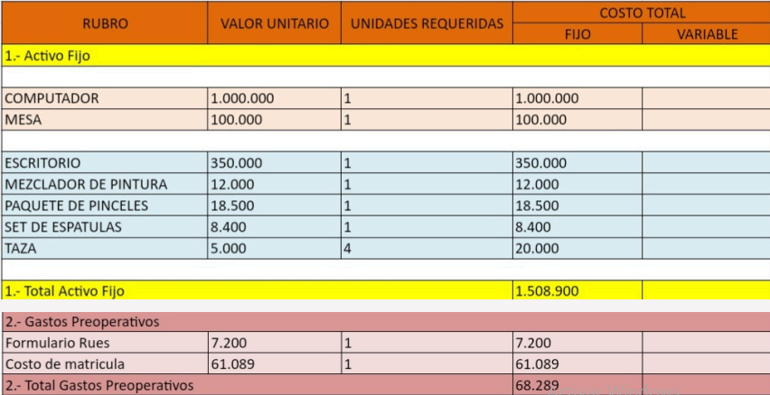
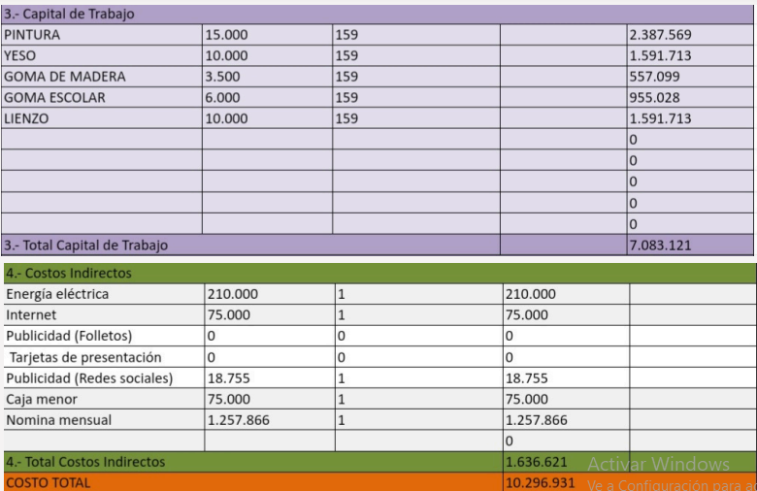

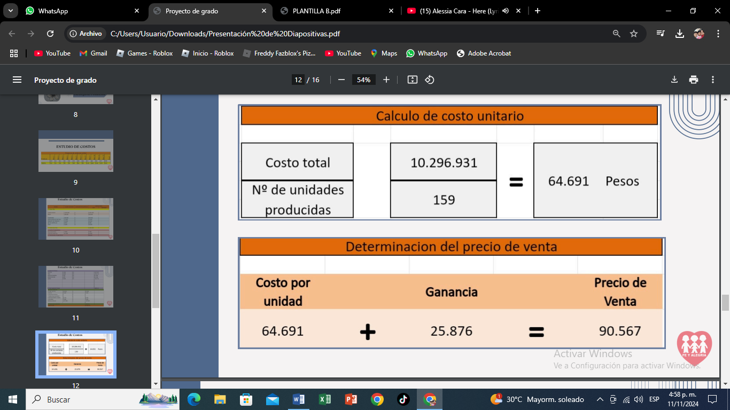
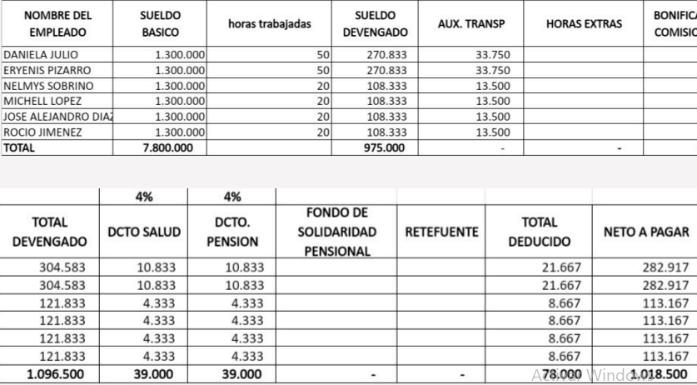
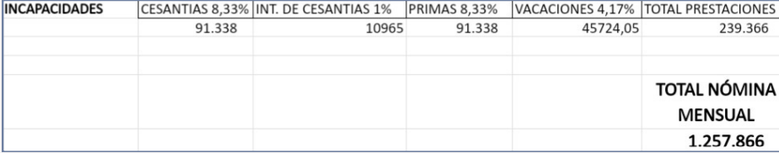

Conclusión

Referencias Bibliográficas
Restrepo y Torres (2016) Propuesta de Modelo de Negocio Ambientalmente Sostenible para Emprendimientos en Medellín [Proyecto de post grado] Universidad de Antioquia. Medellín

Castilla y Miranda (2019) Proyecto Escolar PRAE, Estrategia Pedagógica de Sensibilización y Cuidado del Medio Ambiente [Proyecto de grado] Universidad de la Costa. Barranquilla

Wajnerman C. (2007) Arte y empowerment. Las prácticas artísticas colectivas, supotencialidad y alcances. [Trabajo final de la asignatura de Estrategias de intervención comunitaria] UAB, Facultad de Psicología. Barcelona

Sejia, M. (25 de marzo de 2024). Mundo deportivo. Obtenido de https://www.mundodeportivo.com/urbantecno/ciencia/animales-en-peligro-de-extincion-listado-con-las-especies-mas-emblematicas

UICN. (30 de julio de 2024). Wwf. Obtenido de https://www.wwf.org.co/?300414/122Despecies2Dmas2Damenazadas2DColombia#:~:text=En%20Suram%C3%A9rica%2C%204.445%20especies%20se,%27%20y%20640%20%27Vulnerable%27

Biodiversidad colombiana: números para tener en cuenta (s.f) Recuperado de
https://www.humboldt.org.co/noticias/biodiversidad-colombiana-numeros-para-tener-en-cuenta#:~:text=La%20biodiversidad%20colombiana%20ha%20evidenciado,agricultura%20y%20la%20ganader%C3%ADa%20expansiva

Ecosistemas (2020, Octubre 13) Recuperado de
https://www.biodiversidad.gob.mx/ecosistemas/quees

¿Qué son los PRAE: Proyectos Ambientales Escolares en Bogotá? (2021, Agosto 19)
https://oab.ambientebogota.gov.co/prae-proyectos-ambientales-escolares/#:~:text=Los%20Proyectos%20Ambientales%20Escolares%20(PRAE,territorial%2C%20para%20generar%20y%20promover

¿Qué es el equilibrio ecológico? Concepto y su gran importancia en la vida (s.f) Recuperado de
https://www.ceupe.com/blog/equilibrio-ecologico.html

¿Cuando se considera a un animal en vía de extinción? (s.f) Recuperado de
https://www.culturarecreacionydeporte.gov.co/es/bogotanitos/biodiverciudad/cuando-se-considera-un-animal-en-de-extincion

Emprendimiento sostenible: significado y dimensiones (2023, Mayo 10) República de
https://ayudaenaccion.org/blog/sostenibilidad/emprendimiento-sostenible/

Anexos
